In a group, you and your friends are planning a trip to Mt. Fuji. Discuss and decide the following;
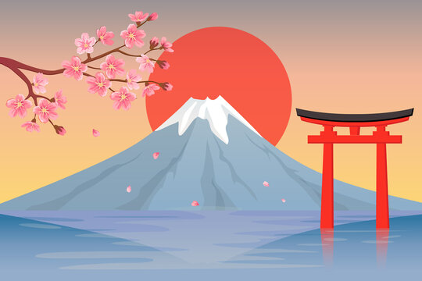
- What trail will you take? どのような道をたどりますか？

- When during the year will you go? 一年のうちいつ行きますか？

- What items will you bring? どのようなアイテムを持っていきますか？
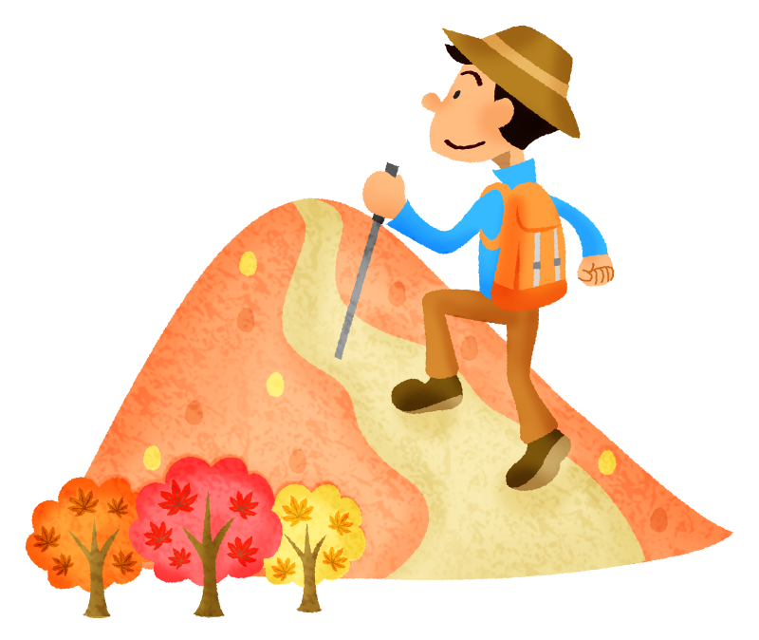

Explain why you made these decisions. なぜこの決断を下したのか説明してください。

